Mini muffins Figues-Foie gras
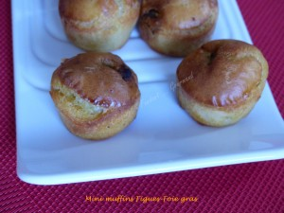 Pour 54 Mini muffins
- 8 figues sèches + 1 grosse càs de farine
- 130 g de foie gras
- 270 g de farine
- 2 càc de levure chimique
- ¾ de càc de cannelle
- 4 œufs
- 200 g lait ribot (1)
- 1 càc de sel
- poivre du moulin
Plaques à mini-muffins, beurrées
Préchauffage du four 180°C
Couper les figues sèches en petits dés.
Les déposer dans un bol et les saupoudrer avec une grosse cuillerée de farine.
Bien mélanger pour que les dés se séparent. Réserver.
Mélanger dans un saladier, la farine, la levure et la cannelle.
Faire un puits et y déposer le lait, le sel et les œufs. Poivrer généreusement.
Mélanger au fouet pour obtenir une pâte bien lisse.
Incorporer les dés de figues et mélanger délicatement à la spatule.
Remplir les empreintes de pâte aux ¾.
Enfoncer un petit dé de foie gras dans chaque muffin.
Enfourner pour 20 minutes environ.
Laisser tiédir avant de démouler.

